MEDIENMITTEILUNG

Neue Rheumaliga-Kampagne: Brennpunkt Schulter
Prominentes Dreamteam für starke Schultern

Zürich, 16. Juni 2016

30 Prozent der Schweizerinnen und Schweizer leiden unter Bewegungseinschränkungen oder Schmerzen in der Schulter. Auch Dominique Rinderknecht, Nöldi Forrer, Ellen Sprunger und Marco Chiudinelli sind sich bewusst, wie sehr Schulterschmerzen einschränken und unterstützen deshalb die nationale Kampagne «Brennpunkt Schulter» der Rheumaliga Schweiz.

Das Schultergelenk ist das beweglichste Gelenk unseres Körpers. Ist es gesund, ermöglicht es uns einen Bewegungsradius von 360°. Die hohe Beweglichkeit geht jedoch mit einer ebenso hohen Verletzungsanfälligkeit einher: Hinter Knie und Sprunggelenk rangiert die Schulter auf Platz drei der häufigsten Sportverletzungen. Doch nicht nur Sportler haben Schulterprobleme – auch berufliche Tätigkeiten mit Armbewegungen über Kopfhöhe führen zu Schmerzen. Und natürlich machen sich mit dem Alter auch vermehrt Abnützungserscheinungen in der Schulter bemerkbar. Um über Schulterprobleme aufzuklären, lanciert die Rheumaliga Schweiz deshalb die Kampagne «Brennpunkt Schulter».

Liegestütze für die Rheumaliga
Schwingerkönig Nöldi Forrer, Siebenkämpferin Ellen Sprunger, Tennisspieler Marco Chiudinelli und die ehemalige Miss Schweiz Dominique Rinderknecht zeigen beim Shooting vollen Einsatz für starke Schultern. Denn die Rheumaliga-Botschafter wissen: Nur kräftige Schultern bringen volle Leistung. Tennisspieler Marco Chiudinelli bringt es auf den Punkt: «Ob Vorhand, Rückhand oder Smash – der Erfolg ruht auf meinen Schultern.»

Fitte Schultern altern besser
Die Schulter mag Bewegung – aber schmerzfrei. Diese Grundregel sollte beherzigt werden. Auch Rheumaliga-Botschafterin Ellen Sprunger weiss: «Mit dem richtigen Training zeige ich Schmerzen die kalte Schulter.» Die Rheumaliga informiert in Broschüren und auf www.rheumaliga.ch welche Übungen die Schulter fit und gesund erhalten.

Schulterproblemen auf der Spur
Gewichte gestemmt? Zimmerdecke gestrichen? Ungewohnte Bewegungen oder Belastungen, gerade Arbeiten über Kopf, können Schmerzen in der Schulter auslösen. Der Grossteil aller Schulterprobleme wird durch die Weichteile verursacht: Impingement-Syndrome, Sehnenrisse oder Schleimbeutelentzündungen gehören zu den häufigsten Diagnosen. Aber auch eine Kalkschulter kann zu Schmerzen führen. Bei der Frozen Shoulder «gefriert» die Schulter förmlich und lässt sich kaum mehr bewegen.

Schmerzen ernst nehmen
Schulterbeschwerden sollen sprichwörtlich nicht auf die leichte Schulter genommen werden. Sie erfordern eine klare Diagnose, um eine wirkungsvolle Behandlung sicherzustellen. Leichte Schmerzen lassen sich vorübergehend selbst behandeln. Die Schulter sollte geschont und gekühlt werden.
Schmerzmittel sollten ohne Rücksprache mit einer Fachperson nur wenige Tage eingenommen werden. Schränken die Schmerzen den Alltag ein, halten sie bereits länger als zwei Wochen an oder treten auch nachts auf, ist ein Arztbesuch ratsam. Valérie Krafft, Geschäftsleiterin der Rheumaliga Schweiz, macht deutlich: «Bei Schulterbeschwerden darf mit dem Arztbesuch nicht zu lange gewartet werden – Komplikationen lassen sich so vermeiden». Erste Anlaufstelle ist in der Regel die Hausarztpraxis. Bei Bedarf werden Patienten an einen Spezialisten überwiesen.

Hintergrundinformationen www.rheumaliga.ch/Kampagne
Schulterübungen www.rheumaliga.ch/Uebungen_Schulter
Weitere Auskünfte Monika Siber, Leiterin Kommunikation, Tel. 044 487 40 00, m.siber@rheumaliga.ch

Kampagnen-Porträts der Rheumaliga-Botschafter
Download: www.rheumaliga.ch/Medienmitteilungen
Fotograf: Geri Krischker, www.gkrischker.com
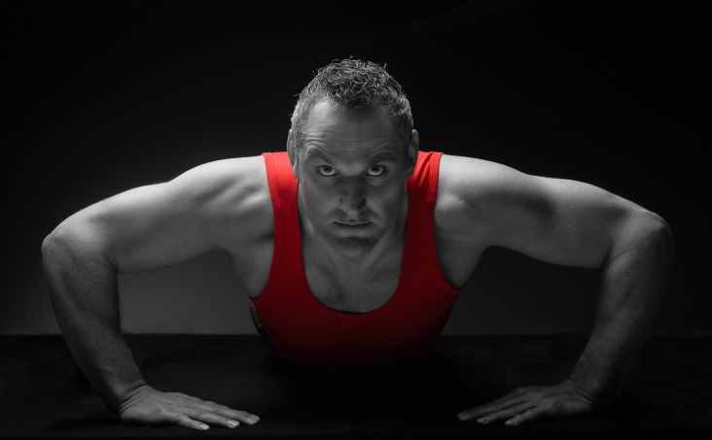
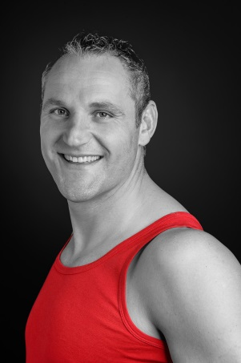

«Mit starken Schultern legt dich keiner so schnell aufs Kreuz.»
Nöldi Forrer, Schwingerkönig

Über die Rheumaliga Schweiz
Die Rheumaliga Schweiz ist die Dachorganisation von 20 kantonalen bzw. regionalen Rheumaligen und sechs nationalen Patientenorganisationen. Sie engagiert sich für Betroffene und wendet sich an Interessierte, Ärzte und Health Professionals mit Information, Beratung, Kursen, Weiterbildung und Alltagshilfen. Die Rheumaliga Schweiz wurde 1958 gegründet und trägt das ZEWO-Gütesiegel für gemeinnützige Organisationen.

Rheuma: Volkskrankheit Nummer 1
Rheumatismus (Rheuma) ist eine Sammelbezeichnung für über 200 verschiedene Erkrankungen des Bewegungsapparates. Zu den am meisten verbreiteten Formen zählen Arthrose (Gelenkabnützung), Arthritis (Gelenkentzündung), Weichteilrheuma (dazu gehört das Fibromyalgie-Syndrom), Osteoporose und Rückenschmerzen. Rheuma ist weit verbreitet: 2 Millionen Einwohner der Schweiz leiden an rheumatischen Beschwerden. 300‘000 Personen mit schwerem chronischem Rheuma bilden die grösste Behindertengruppe der Schweiz.

